力创EDA90系列模块选型表
EDA90系列模块是山东力创科技有限公司多年来研发生产的系列产品，包括电参数测量、模拟量输入、模拟量输出、开关量输入、开关量输出、继电器输出、温度采集、频率测量、计数等，产品在全国各地得以广泛应用，并受用户好评。
EDA90系列模块的共同特性有：模块地址0-255可设置，通讯波特率1200-19200Bps可设置,多协议可选；工作温度：-20℃~70℃;
型号 |  | 名称 | 简介 | 接口 | 协议 | 电源 | 典型功耗
EDA9001 | 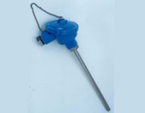 | 温度  采集模块 | 测量1路温度；测温范围：-40 ~+120℃；误差：<±1.0度； | RS-485 | ASCII码 | +8-24V DC | <0.2W
EDA9001SW | 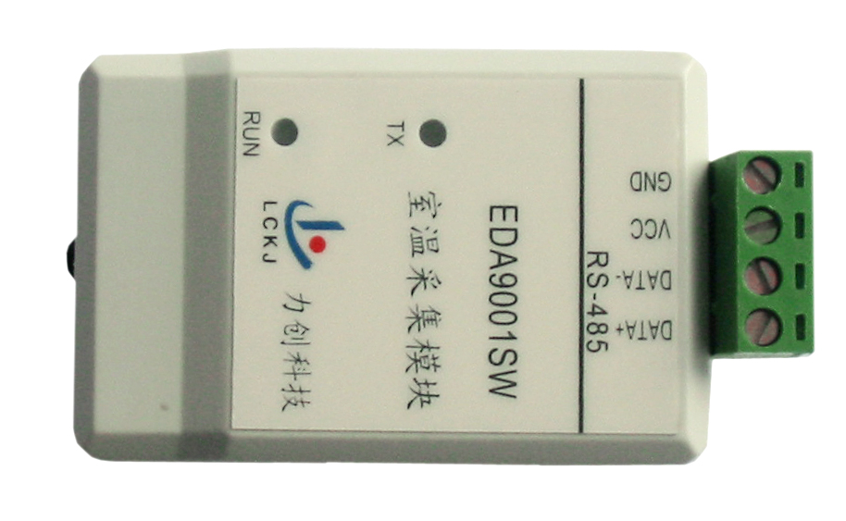 | 室温  采集模块 | 测量1路温度；测温范围：-20 ~+70℃；误差：<±0.5度； | RS-485 | ASCII码 | +12V DC | <0.2W
EDA9015 | 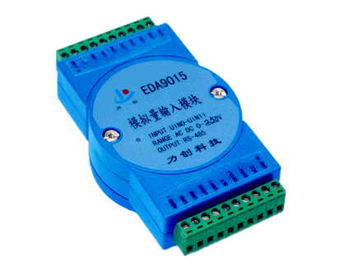 | 模  拟  量  输  入  模  块 | 12路输入，交直流通用，真有效值测量；可全部为电压或电流输入，也可组合输入；  电压量程：100mV,5V,10V,60V,100V,250V；电流量程：1mA,10mA,20mA,100mA,200mA;  隔离：信号输入与通讯接口输出之间隔离，隔离电压1000V DC。精度:0.2级; | RS-485 | MODBUS-RTU  ASCII码  LC-02 | +8-24V DC | 电流消耗<50mA
EDA9015A | 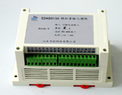 | 模  拟  量  输  入  模  块 | 输入：12路电流输入信号；电流量程：1A、5A、10A测量精度: 0.2级  隔离：信号输入、通讯接口隔离电压1000VDC。 | RS-485 | MODBUS-RTU  ASCII码  LC-02 | +8-24V DC | 电流消耗<50mA
EDA9015B | 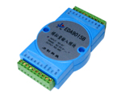 | 模  拟  量  输  入  模  块 | 输入：8通道双端差分输入, 交直流通用，真有效值测量；  电压量程：20mV,100mV，200mV，1V，2V，5V，10V；  精度:0.2级; 隔离：信号输入、通讯接口隔离电压1000VDC。 | RS-485 | MODBUS-RTU  ASCII码  LC-02 | +8-24V DC | 电流消耗<50mA
EDA9015C | 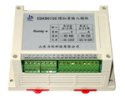 | 模  拟  量  输  入  模  块 | 输入：3路电压和9路电流输入信号，交直流通用，真有效值测量；  电压量程： 5V，10V，100V、250V；电流量程： 20mA，100mA，1A、5A、10A。  测量精度: 0.2级；隔离：信号输入、通讯接口隔离电压1000VDC。 | RS-485 | MODBUS-RTU  ASCII码  LC-02 | +8-24V DC或AC220V | <1.5W
EDA9016 | 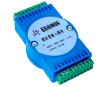 | 模  拟  量  输  入  模  块 | 12路0-10V电压输入，交直流通用，真有效值测量；精度:0.2级;  信号输入与通讯接口及电源共地； | RS-485 | MODBUS-RTU  ASCII码  LC-02 | +8-24V DC | 电流消耗<15mA
EDA9017 | 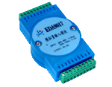 | 模  拟  量  输  入  模  块 | 8路0~20mA电流及4路0~10V电压输入，交直流通用，真有效值测量；精度:0.2级;  信号输入与通讯接口及电源共地；
EDA9018 | 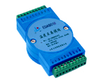 | 温度  采集模块 | 5路三线制PT100(PT500,PT1000)输入; 1路内置环境温度测量；2路开关量（光耦）输出；精度:0.5级; 温度分辨率0.1℃  隔离：信号输入、通讯接口、开关量输出之间隔离，隔离电压1000V DC。 | RS-485 | ASCII码  LC-04 | +8-15V DC | 电流消耗 < 110mA
EDA9022 | 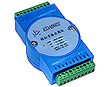 | 模拟量  输出模块 | 2路电流信号0~20mA或4~20mA输出，  各电流输出、电源输入、通讯接口之间均共地，不隔离。  精度:0.2级; 电流输出带负载<300Ω(+10V电源时)； 或负载电压<(Vcc-4V)。 | RS-485 | ASCII码  LC-02 | +10-30V DC | 电流消耗为15~ 55 mA
EDA9050 | 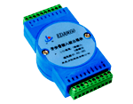 | 开关量输入  输出模块 | 开关量输入：7路输入，逻辑电平0：0 ~ +1V或短接，逻辑电平1：+3.5V~+30V或开路。  开关量输出：8路输出，三极管集电极开路输出，吸入电流100mA；  无隔离； | RS-485 | ASCII码  LC-02 | +8-24V DC | 典型电流消耗为15 mA
EDA9060 | 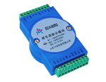 | 继电器输出模块 | 4路隔离开关量输入、4路继电器输出；  4路输入为无源空触点输入，或逻辑电平0：0~+0.5V或短接，逻辑电平1：+3V~+30V或开路。输入信号与电源地隔离，隔离电压1000VDC。  开关量输出： 4路继电器输出，两组常开2触点，两组常开常闭3触点；输出触点容量为5A 250VAC 5A30VDC。 | RS-485 | ASCII码  LC-02 | +8-24V DC | 最大功耗〈1.5W，典型功耗<0.3W
EDA9061 |  | 继电器输出模块 | 7路隔离开关量输入、4路继电器输出；  4路隔离输入为无源空触点输入或逻辑电平；  开关量输出： 4路继电器输出为常开触点，输出触点容量为5A 250VAC 5A30VDC。每路具有电平或脉冲输出方式可设置； | RS-485 | MODBUS-RTU  ASCII码  LC-02 | +8-24V DC | 最大功耗〈1.5W，典型功耗<0.3W
EDA9080 | 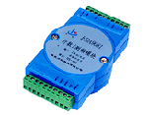 | 计数/测频  模块 | 输入: 2路独立的光电隔离输入。  应用于计数时：脉冲宽度应>100 uS ，信号高电平5V-24V 。最大计数值：FFFFFFFFH。  应用于测频时：频率范围为：1Hz-2 KHz，输入电压范围为 0.5-1.5 倍标称量程。隔离电压：2500V | RS-485 | ASCII码  LC-02 | +8-24V DC | 典型电流消耗为15 mA
EDA9081 |  | 计数/测频  模块 | 为EDA9080的升级产品，可对输入同时进行测频与计数功能;  输入: 2路独立的光电隔离输入。信号脉冲宽度应>100 uS，频率范围为：0.1Hz-3 KHz，输入信号电压范围为 0.5-1.5 倍标称量程。最大计数值：FFFFFFFFH。隔离电压：2500V
EDA9081-B |  | 计数/测频  模块 | 在EDA9081上增加了计数输入可设置为掉电存储或掉电不存储功能；
EDA9082 | 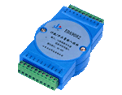 | 计数/开关量输入模块 | 输入信号为14路隔离输入：无源空触点输入，或逻辑电平0：0~+0.5V或短接， 逻辑电平1：+3V~+30V或开路。隔离电压1000VDC。  应用于计数时：要求脉冲高低电平的宽度都>300 uS 。每一路最大计数值4字节：FFFFFFFFH。  可作14路脉冲计数输入或14路开关量输入;其脉冲计数输入为计数值掉电存储，掉电时计数值存入EEPROM，上电后从掉电前的值开始累计。 | RS-485 | ASCII码  LC-02 | +8-24V DC | 功 耗〈0.5W
EDA9083 | 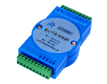 | 模入/测频/计数模块 | 8路0-250V电压或0-200mA电流，，交直流通用，真有效值测量；精度:0.2级;  2路独立的光电隔离输入，对输入信号同时进行测频与计数; 计数值可设置为掉电存储或不存储；  隔离：模拟信号输入、测频计数输入、通讯接口输出之间隔离，隔离电压1000V DC。 | RS-485 | ASCII码  LC-04 | +8-24V DC | 电流消耗<50mA

电参数测量系列：
共同技术指标为：
电压量程：100V、250V、500V；电流量程：1A、5A、10A、20A等可选择；
通讯接口：RS-232或RS-485、TTL电平串口可选择；电源：＋5V、10-30V、AC220V可选择；
精度：电压、电流0.2级 ； 其它电量：0.5级；频率： 误差<0.05Hz。
隔离：电流输入、电压输入、AC电源输入、通讯接口输出之间均相互隔离，隔离电压1000VDC；
型号 |  | 名称 | 简介 | 接口 | 协议 | 电源 | 典型功耗
EDA9011 | 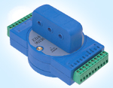 | 单相智能  电参数采集  模块 | 测量单相交流电路中的电压、电流（真有效值）、有功功率、无功功率、功率因数、累计有功电量。 | RS-485  或  RS-232 | ASCII码  LC-01 | +5、  +8-30V、AC220V/100V | <0.5W
EDA9011G | 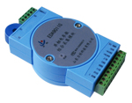 | 单相智能  电参数采集  模块 | 测量单相交流电路中的电压、电流（真有效值）、有功功率、无功功率、功率因数、频率、正反向有功电度、正反向无功电度。并带2路开关量输入及2路三极管集电极开路开关量输出（1路可设置为各参数上下限报警输出），及1路有功电能脉冲输出。 | RS-485  或  RS-232 | ASCII  LC-04  MODBUS-RTU | +5、  +8-30V、AC220V/100V | <0.5W
EDA9033A |  | 三相智能  电参数采集  模块 | 测量三相电压、三相电流（真有效值）、单相有功功率、总有功功率、无功功率、功率因数、累计电量。 | RS-485  或  RS-232 | ASCII码  LC-01 | +5、  +8-30V、AC220V/100V | <0.5W
EDA9033C | 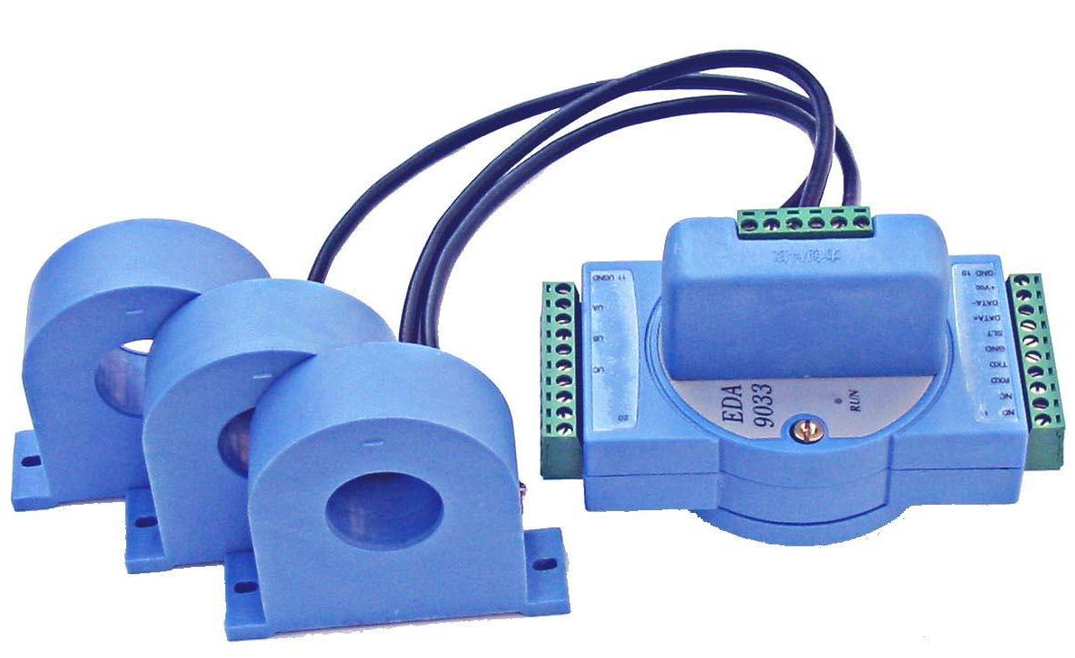 | 三相智能  电参数采集  模块 | 同EDA9033A。特点：外电流互感器外置。  电流量程：40A、50A、100A、200A、300A、500A、800A、1000A | RS-485  或  RS-232 | ASCII码  LC-01 | +5、  +8-30V、AC220V/100V | <0.5W
EDA9033E |  | 三相智能  电参数采集  模块 | 三相相电压、三相电流、有功功率、无功功率、功率因数、频率、各相有功功率、各相无功功率、正反向有功电度、正反向无功电度等电参数。 | RS-485  或  RS-232 | ASCII、  LC-02、  MODBUS-RTU | +5、  +8-30V、AC220V/100V | <0.5W
EDA9033EC | 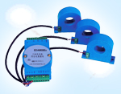 | 三相智能  电参数采集  模块 | 指标等同EDA9033E。特点：外电流互感器外置。  电流量程：40A、50A、100A、200A、300A、500A、800A、1000A
EDA9033F | 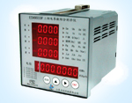 | 三相智能  电参数采集  模块 | 测量三相电流、三相电相压（真有效值）、有功功率、无功功率、功率因数、频率、各相有功功率、各相无功功率、正反向有功电度、正反向无功电度等电参数，LED显示和按键设定。  带2路开关量输入及1路可设置的继电器报警输出。 | RS-485  或  RS-232 | ASCII、  LC-04、  MODBUS-RTU | +8-30V、AC220V/100V | <1W
EDA9033G |  | 三相智能  电参数采集  模块 | 测量三相相电压、三相电流、有功功率、无功功率、功率因数、频率、各相有功功率、各相无功功率、正反向有功电度、正反向无功电度等参数。  带2路开关量输入及2路三极管集电极开路开关量输出（1路可设置为各参数上下限报警输出）。 | RS-485  或  RS-232 | ASCII  LC-04  MODBUS-RTU | +5、  +8-30V、AC220V/100V | <0.5W
EDA485转换器
EDA485T | 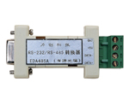 | 无源光隔  转换器 | 无源光隔离；无需电源实现隔离转换，而且可以对外输出5V/8mA电流；也可外接5V电源供电。 |  |  | 无或+5V

